

一种鞋垫

|  |  |
| --- | --- |
| 申请号： | CN201721537047.7 |
| 申请日： | 20171117 |
| 申请（专利权）人： | [湖南华曙高科技有限责任公司] |
| 地址： | 湖南省长沙市国家高新技术产业开发区林语路181号 |
| 发明人： | [刘一展, 郭夏雨] |
| 主分类号： | A43B17/02 |
| 公开（公告）号： | CN207639743U |
| 公开（公告）日： | 20180724 |
| 代理机构： |  |
| 代理人： |  |

www.patexplorer.com

|  |  |  |
| --- | --- | --- |
| **（19）中华人民共和国国家知识产权局** | | |
|  |  |  |
| **（12）实用新型专利** | |
| **（10）授权公告号** CN207639743U  **（45）授权公告日** 20180724 | | |

|  |  |
| --- | --- |
| **（21）申请号** CN201721537047.7  **（22）申请日** 20171117  **（73）专利权人** [湖南华曙高科技有限责任公司]  **地址** 湖南省长沙市国家高新技术产业开发区林语路181号  **（72）发明人** [刘一展, 郭夏雨]  **（74）专利代理机构**  **代理人** |  |
| **（54）实用新型名称**  一种鞋垫 |  |
| **（57）摘要**  一种鞋垫，包括表层、底层以及位于表层和底层之间的支撑层，其特征在于，所述支撑层由若干个填充单元依次排列而成，所述填充单元由至少三条曲线构成，且至少三条曲线的端部相交并形成第一端点和第二端点，所述第一端点位于表层，所述第二端点位于底层。本实用新型鞋垫的支撑层通过由若干个填充单元依次排列而成，且填充单元由至少三条曲线构成，使得本实用新型的鞋垫具有很好地弹力效果；而且鞋垫具有实体弹性支撑层，从而避免了传统气垫弹性垫层的漏气问题。另外，本实用新型鞋垫可根据需要调整支撑层的弹性强度，以提高鞋垫的弹性和舒适度，从而更好地增加了用户使用体验感。 |

|  |
| --- |
| **权 利 要 求 书** |

1.一种鞋垫，包括表层、底层以及位于表层和底层之间的支撑层，其特征在于，所述支 撑层由若干个填充单元依次排列而成，所述填充单元由至少三条曲线构成，且至少三条曲 线的端部相交并形成第一端点和第二端点，所述第一端点位于表层，所述第二端点位于底 层。

2.根据权利要求1所述的鞋垫，其特征在于，所述支撑层由至少两种不同的填充单元组 成。

3.根据权利要求2所述的鞋垫，其特征在于，所述支撑层中相邻填充单元的间隔距离不 同。

4.根据权利要求3所述的鞋垫，其特征在于，所述支撑层中相邻填充单元的曲线宽度不 同。

5.根据权利要求4所述的鞋垫，其特征在于，所述支撑层中相邻填充单元的曲线长度不 同。

6.根据权利要求5所述的鞋垫，其特征在于，所述支撑层中相邻填充单元的曲线倾斜角 度不同。

7.根据权利要求1至6任一项所述的鞋垫，其特征在于，所述曲线为螺旋线。

8.根据权利要求1至6任一项所述的鞋垫，其特征在于，所述支撑层通过3D打印一体成 型。

|  |
| --- |
| **说 明 书** |

**一种鞋垫**

**技术领域**

本实用新型涉及增材制造技术领域，具体涉及一种鞋垫。

**背景技术**

目前鞋垫大部分是采用传统机械加工工艺来设计产品结构，并采用模具成批生 产，通过该传统工艺制备的鞋垫只能符合普遍用户的要求，而不能满足不同用户的不同个 性化需求，从而不能给用户带来很好地使用体验感。

随着人们生活水平的不断提高，以及随着3D打印技术的成熟和推广，个性化定制 鞋垫已经在逐步上市。目前，市面上出现了采用3D打印技术制备的鞋垫，该鞋垫虽然在一定 程度上能够根据不同用户的需求定制不同的个性化鞋垫，如鞋垫表面更能贴合不同用户脚 底的形状等，但现有鞋垫仍然存在舒适感欠佳的技术问题。

**实用新型内容**

针对现有技术存在的上述技术问题，本实用新型提供了一种满足客户个性化定制 需求，且具有很好地弹力效果，从而给用户带来更好舒适感的鞋垫。

为解决上述技术问题，本实用新型提供了一种鞋垫，包括表层、底层以及位于表层 和底层之间的支撑层，其特征在于，所述支撑层由若干个填充单元依次排列而成，所述填充 单元由至少三条曲线构成，且至少三条曲线的端部相交并形成第一端点和第二端点，所述 第一端点位于表层，所述第二端点位于底层。

作为本实用新型的进一步优选方案，所述支撑层由至少两种不同的填充单元组 成。

作为本实用新型的进一步优选方案，所述支撑层中相邻填充单元的间隔距离不 同。

作为本实用新型的进一步优选方案，所述支撑层中相邻填充单元的曲线宽度不 同。

作为本实用新型的进一步优选方案，所述支撑层中相邻填充单元的曲线长度不 同。

作为本实用新型的进一步优选方案，所述支撑层中相邻填充单元的曲线倾斜角度 不同。

作为本实用新型的进一步优选方案，所述曲线为螺旋线。

作为本实用新型的进一步优选方案，所述支撑层通过3D打印一体成型。

本实用新型的鞋垫具有以下有益效果：

1、支撑层通过由若干个填充单元依次排列而成，且填充单元由至少三条曲线构 成，使得本实用新型的鞋垫具有很好地弹力效果；

2、本实用新型的鞋垫具有实体弹性支撑层，从而避免了传统气垫弹性垫层的漏气 问题。而且，本实用新型鞋垫可根据需要调整支撑层的弹性强度，以提高鞋垫的弹性和舒适 度，从而更好地增加了用户使用体验感。

**附图说明**

图1为本实用新型鞋垫提供的一实施例的结构侧视图；

图2为本实用新型支撑层正面示意图；

图3为本实用新型支撑层侧面示意图；

图4为本实用新型填充单元A的正面示意图；

图5为本实用新型填充单元A的侧面示意图。

图6为本实用新型填充单元B的正面示意图；

图7为本实用新型填充单元B的侧面示意图。

图中部件标记如下：

1、表层，2、支撑层，3、底层，21、填充单元，211、第一端点，212、第二端点。

**具体实施方式**

为了让本领域的技术人员更好地理解并实现本实用新型的技术方案，以下将结合 说明书附图和具体实施例做进一步详细说明。

如图1所示，本实用新型提供的一种鞋垫，包括表层1、底层3以及位于表层1和底层 3之间的支撑层2，所述支撑层2由若干个填充单元21依次排列而成，所述填充单元21由至少 三条曲线构成，且至少三条曲线的端部相交并形成第一端点211和第二端点212，所述第一 端点211位于表层1，所述第二端点212位于底层3。

具体实施中，所述支撑层2中的填充单元21可以是相同的，但优选地，可根据用户 的脚型特征以及用户的个性化需求而在支撑层2中布置不同的填充单元21，即所述支撑层2 中相邻填充单元21的曲线宽度不同；所述支撑层2中相邻填充单元21的曲线长度不同；所述 支撑层2中相邻填充单元21的曲线倾斜角度不同。

如图1所示，所示填充单元21由三条曲线组成，所述曲线为螺旋线，当然，具体地， 所述曲线还可以为抛物线、正弦线、余弦线等等。具体实施中，所述支撑层2可由至少两种不 同的填充单元21组成，如图4-图7中所示的填充单元A和填充单元B，也可以采用多种填充单 元21组成，其主要是由于表层1和底层3之间的距离不一致，从而造成所需的填充单元21的 曲线长度也不一致，以及用户在表层1的不用区域所需要的柔软度也不同，从而也造成了填 充单元21的曲线角度、曲线宽度也可能不一样，因此，可根据用户的不同需要以及设计的具 体需求，针对填充单元21的曲线长度、宽度、切斜角度进行具体设计。

另外，还可根据用户需要调整填充单元21的排列密度，如在某些区域填充单元21 排列相对较密集，而在某些区域填充单元21排列相对稀疏。因此，本实施例可通过调节填充 单元21的排列密度，以及上述不同区域填充单元21的曲线的宽度、长度、倾斜角度，以调整 鞋底、鞋垫的局部弹性，从而更好地满足不同人群的舒适度要求。

优选地，所述支撑层2通过3D打印一体成型，这样可使得本实用新型结构不需制 模，便可根据三维模型直接由3D打印制造完成，从而提高了生产效率，且降低了设计实现的 难度。所述鞋垫的表层1和底层3可采用传统工艺制造，并与支撑层2黏连组成鞋垫，所述鞋 垫的表层1和底层3的材质可根据脚型，穿着习惯，行走习惯，使用环境确定面层材料，以实 现最佳组合。另外，所述鞋垫可直接当作鞋底使用，即底层3用于贴近地面；当然，所述鞋垫 还可以用于置于鞋底上，使得其可位于用户的脚与鞋底之间，即其与用户的脚直接接触。

以上实施例仅是本发明的优选实施方式，本发明的保护范围并不仅局限于上述实 施例，凡属于本发明思路下的技术方案均应属于本发明的保护范围。应当指出，在不脱离本 发明原理前提下的若干修改和修饰，应视为本发明的保护范围。

|  |
| --- |
| **说 明 书 附 图** |

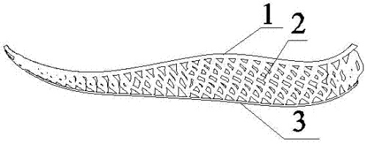

**图1**

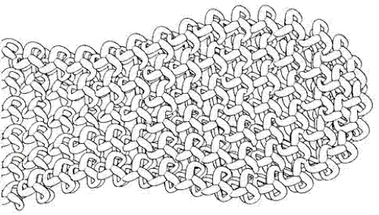

**图2**

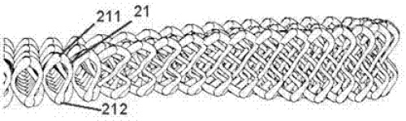

**图3**

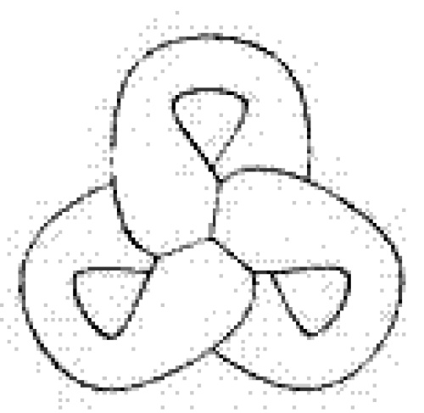

**图4**

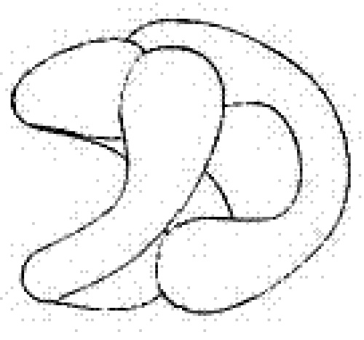

**图5**

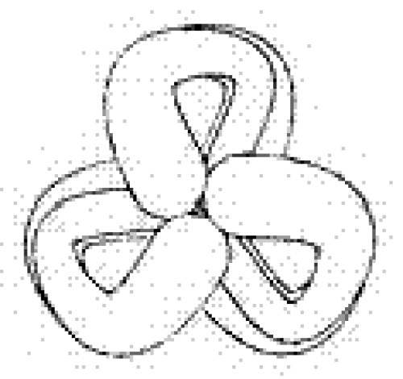

**图6**

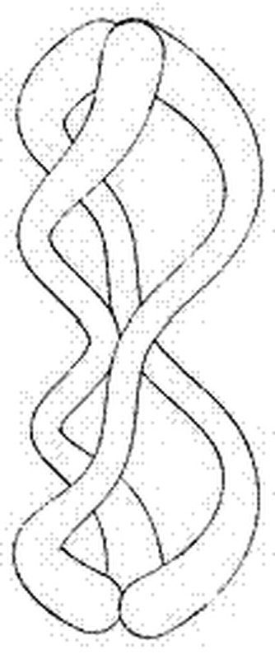

**图7**